- Радуга добродетелей
- Живое слово
- Детям о православии и жизни Святых, особо почитаемых в России
- Тропинка к своей душе (дети с ОВЗ)
- История православной культуры (Новый Завет)
На занятиях учащиеся знакомятся с православной верой и духовными основами жизни своего народа. В процессе обучения ребята изучают важнейшие события Священного Писания. На примере истории русских монастырей познают своеобразие духовного пути России, ее культурного развития. Особое место занимает знакомство учащихся с жизнью и духовными подвигами святых подвижников земли Русской. Познакомившись с примером жизни святых, посвятивших свою жизнь Богу и достигших нравственных высот, ребята укрепляются в вере.
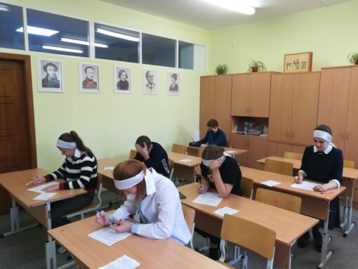
Духовное возрастание человека невозможно без духовных рассказов и чтения. Ребята учатся понимать евангельскую нравственность, наполняя свое сердце теплом и заботой, любовью и доверием. Дети знакомятся со своим внутренним душевным состоянием; учатся анализировать свои слова и поступки; учатся жить по Заповедям Божиим. Полученный духовный опыт церковной жизни, помогает создать в душе основы нравственной личности.
Учебный курс «Основы православной культуры» -это путешествие в духовный мир более чем тысячелетней православной культуры Руси. Совершив такое путешествие, воспитанник сможет осознанно сделать свой мировоззренческий выбор.

